Ольга Муравьева: «Даже в отпуске я вижу сны, в которых провожу уроки»

- Я помню тот день, когда я пришла домой и гордо заявила родителям, что буду учителем. Это был конец первого класса, когда советские дети, осознав величие и важность какой-либо профессии, оповещали об этом родственников и друзей. Именно тогда, в неполные 8 лет, где-то подсознательно я поняла, что учитель – это мое призвание, - с улыбкой на лице, с горящими глазами, отвечает на очередной мой вопрос Ольга Сергеевна Муравьева, учитель русского языка и литературы школы №1.

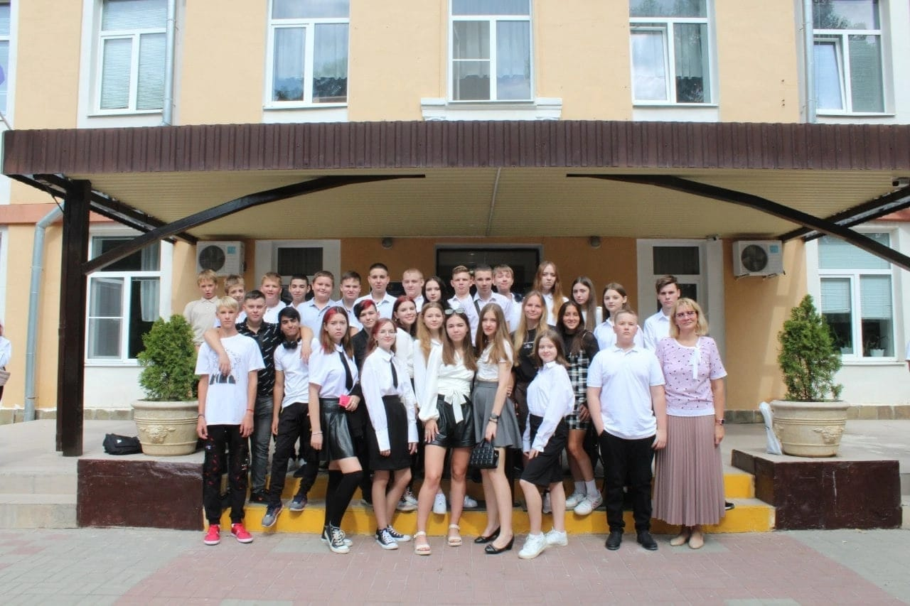
Именно по ее совету в начале прошлого учебного года я пришла записываться в «Школу юного журналиста», которая с 2015 года работает на городской Станции юных техников. И так получилось, что совсем недавно мы изучали хитрости и тонкости жанра интервью, а после занятия Андрей Сергеевич Быстров, наш педагог, сказал, что 2023 год объявлен в России Годом педагога и наставника, многозначительно помолчал, а затем продолжил свое любимое: «Журналистика – это 30% теории, остальное – практика и только практика».

- Я была молода, и мне было очень страшно.

Нет, это не мои слова. Это ответ Ольги Сергеевны Муравьевой на мою просьбу вспомнить и рассказать о том дне, когда она впервые переступила школьный порог в качестве учителя.

Мне самой тоже немножечко страшно - это мое первое интервью. Я переживаю, немного стесняюсь, хотя и знаю Ольгу Сергеевну уже давно – она моя первая учительница.
- Она очень хороший учитель, ко всем проявляет
заботу и любовь. Никогда не разделяет класс на
«плохих» и «хороших» учеников, мы все для неё
равносильно дороги. Также она отлично
преподает свой предмет и всегда может дать
мудрый совет», - говорит Надежда Смеян,
моя одноклассница, с которой мы учились у Ольги Сергеевны.
- Ольга Сергеевна, дайте пару советов молодым педагогам: как расположить к себе учеников, как сделать для них предмет интересным?

- Часто молодые педагоги переходят на уровень учеников. Тогда можно потерять уважение, а нужно лишь суметь сделать свой предмет интересным. Найти какую-то интересную статью, необычно подать.

Делает свой предмет интересным она уже 13 лет. По словам Ольги Сергеевны, вдохновение и силы она черпает в любви к профессии. Это и вдохновляет. Как в свое время ее вдохновляла ее первый учитель.

- Говорят, что каждый человек помнит своего первого учителя. А я не просто помню, я живу с великой благодарностью в сердце к этой необыкновенной женщине. Александра Георгиевна…Закрываю глаза и вижу родные морщинки вокруг уставших глаз, чувствую тепло ее рук, слышу любимый голос…Мы были последним ее выпуском, и она пыталась отдать нам все, все то, что оставалось в ее огромном любящем сердце: доброту, ласку, заботу. Нас было 43, 43 ученика непохожих друг на друга. Но Александра Георгиевна любила каждого, как своего собственного, в каждом видела потенциал, открывала таланты и, главное, всех безгранично любила, - рассказывает моя героиня.

- Учитель – это профессия, должность или призвание?

- Всё сразу. Это должность, ведь учитель растет всю свою жизнь и меняется в ногу с поколениями. Учителя самореализуются и посвящают всю свою жизнь школе. Это ненормированная профессия и ты не может не думать о работе. Так что, этому нужно отдаваться всей душой.

- Ни разу не жалели о выборе профессии?

- Ни разу. Однако, профессию меняла по стечению обстоятельств и 10 лет работала библиотекарем. На должность учителя вернулась постепенно, уже переехав в Волгодонск.

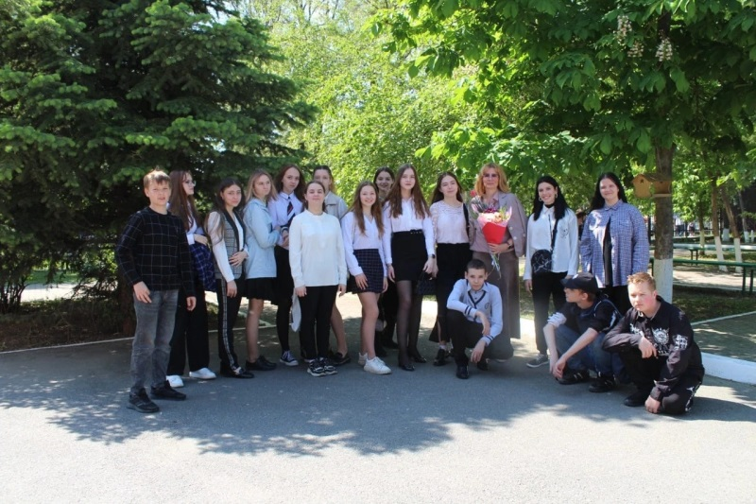
Кстати, родилась Ольга Сергеевна далеко от жаркого южного города - в маленьком городке в Иркутской области – в Усть-Куте, основанным в 1628 году на месте слияния рек Лена и Куты, ставшим в советское время отправной точкой всесоюзной комсомольской стройки – Байкало-Амурской магистрали. Правда по иронии судьбы на Родине она побывала лишь два раза: при рождении и после окончания 10 класса. Постоянно же прожила в другом городе, в те времена закрытом от посторонних, по причине нахождения там атомной станции, отвечающей за оружие (теперь город зовётся Северском). Оба родителя были технарями, мама всю жизнь проработала инженером на станции, отец был секретарем партийной организации до самого распада СССР. В школе №78 города Северска она и полюбила сначала литературу, а затем и русский язык, который считает великим и могучим, потому что «это язык многих великих людей, сложный, но красивый и мелодичный».
- Говорят, что каждый преподаватель считает свой предмет лучшим. За что Вы полюбили предмет, который преподаете?

- Раньше я считала литературу своим любимым предметом. В ней всегда находишь что-то новое, перечитывая произведение за произведением. Сейчас я понимаю, что русский язык не менее интересен. Смена языковых традиций и его вариативность - это очень интересно. Без знания русского языка невозможно преуспеть в жизни.

- Признайтесь, во время учебы в школе вы ведь наверняка тоже не прочитали всю «Войну и мир», «Тихий Дон»?

- Признаюсь: не прочитала. Но я не считаю это зазорным, ведь многие подростки попросту не могут осилить подобные произведения. Но я по итогу всё прочитала уже в университете. Так что, всему своё время. До той же «Мастер и Маргарита» я доросла только в 30 лет. С одной стороны мы ругаемся на детей, когда они не читают, но с другой - многие книги действительно можно понять не сразу.

Так, честно и искренне отвечает выпускница филологического факультета Томского государственного университета, мама двоих детей, любящая и любимая жена. Ее муж и единственный младший брат тоже связали свою жизнь с атомной промышленностью – оба работают на Ростовской АЭС. Сын еще школьник, а дочь недавно окончила ДГТУ по специальности «Дизайн», окончила с красным дипломом и планирует работать по профессии. О своем детстве она вспоминает с удовольствием: «Детство было счастливым, часто проводила время с семьёй. Дети не были предоставлены сами себе. Семья запомнилась понимающей, без недомолвок, отношения были честными и построенными на любви. Понятие семьи сохранилось чётко - это самое главное в жизни человека».

А в детях Ольга Сергеевна больше всего ценит доброту и человечность.

- Может и не всем дано постигать науки, но человеческие качества - либо есть, либо нет.

Нет у нее и любимчиков.

- Для меня «бывших» учеников не бывает. Дети навсегда остаются для меня учениками...каждый по-своему уникален и каждым я горжусь. Но для меня важно, чтобы ученик умел воспринимать информацию и дискутировать. Не просто запоминать, но и уметь выражать свои собственные мысли. Необязательно, чтобы ребенок стал великим профессором, важно, чтобы он вырос хорошим человеком. Главное качество учителя - любовь и терпимость к детям. Нельзя навязывать свою точку зрения, но при этом нужно иметь доверительные отношения с учениками.

- На вашем сайте есть ваш девиз: «Учитель и ученик растут вместе». Что вы вкладываете в это понятие?

- Очень просто. Я многому учусь у детей. Мне очень интересно какая сейчас молодежь, и я всегда готова изучить всё, чем живёт нынешнее поколение.

Есть у Ольги Сергеевны и другой интерес – это ее хобби.

- Учитель – это огромный объём работы и ответственность, а как вы отдыхаете?

- Для меня релакс - это выращивание растений, я наслаждаюсь сбором их плодов. Для меня это сродни преподаванию. Растения для меня как дети. Я взращиваю их, готовлю ко взрослой жизни...каждый раз волнуешься, когда с ними что-то происходят. Урожай - это всё равно, что слова благодарности от учеников.

«Великие поэты, художники, ученые создавали бессмертные произведения, делали значимые открытия в моменты вдохновения, эмоционального подъема, гармонии с миром. Эти ощущения приходят от осознания своей целостности, своего места в мире.

Только личность может быть уверенной, мотивированной, самодостаточной, способной жить в мире и согласии с окружающим миром. И эту уверенность в себе, силу, вдохновение дает мне моя профессия, мои дети. Для учителя важна жизнь и судьба каждого ребенка, среди нас нет случайных и равнодушных. Успехи детей в учебе, спорте, творчестве – это и наши успехи; их неудачи, обиды, слезы – тоже наши.
Главное – чтобы каждый ребенок стал полноценной личностью, нашел свое место в жизни, реализовал себя на избранном поприще, ощутил с полноценным членом общества и гражданином, любил свою малую родину и гордился страной, в которой живет.

А учитель, как путеводная звезда, укажет путь, сопроводит и поможет зажечь в каждом ребенке искры любознательности, доброты, сострадания и любви.

И важно идти рядом с детьми, рука об руку, взяв за маленькую ладошку каждого, осуществляя завет великого философа древности Конфуция: «Учитель и ученик растут вместе»!» - это цитата из эссе Ольги Сергеевны, которое она написала специально для участия в конкурсе «Педагог года», о чем она скромно умолчала в ходе интервью, ответив на просьбу рассказать о своих наградах и достижениях просто, но искренне: «Самая главная для меня награда то, что мои дети растут вместе со мной».

Марьяна КУКОВСКАЯ

